معك حق 👍 شكراً على التنبيه. كلمة "سِحري" أو ما يُوحي بالسحر لا تتناسب مع طلبك الأصلي.

دعنا نُعيد صياغة القصة بالعربية الفصحى بالتشكيل الكامل من جديد، ولكن من غير أي إشارة إلى السحر أو الخيال السحري.

سأجعل المُنَبِّه مُضحكًا وذكيًّا فقط، لا سِحر فيه.

ممتاز ✅

سأقدِّم لك الآن النسخة الألمانية الصحيحة للقصة (بعد تعديلها لتكون بلا أي ذكر للسحر). اللغة ستكون بسيطة، جذّابة، ومناسبة للأطفال.

---

🐿️ Geschichte: „Timo und der lustige Zahnputz-Wecker“

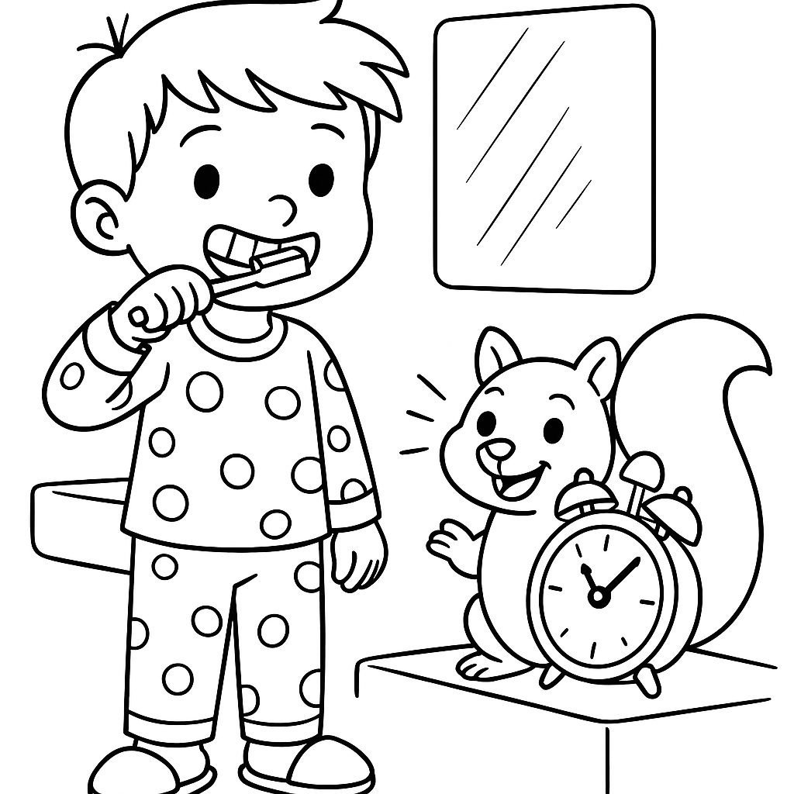

Es war einmal ein kleiner Junge, der hieß Timo.

Timo war fröhlich, neugierig – und ein bisschen vergesslich.

Am Morgen sprang er oft aus dem Bett, zog seine Socken an und rannte direkt in die Küche.

„Frühstück!“, rief er.

Aber … meistens vergaß er, seine Zähne zu putzen.

Eines Tages schenkte ihm seine Mutter einen kleinen Wecker in Form eines Eichhörnchens.

„Klingeling!“, machte der Wecker.

Und mit einer lustigen Stimme piepste er:

„Timooo! Hast du schon deine Zähne geputzt?“

Timo lachte laut. „Ein sprechender Wecker! Das ist ja witzig!“

Von diesem Tag an half der Eichhörnchen-Wecker Timo, seinen Tagesablauf zu lernen:

Morgens: Zähne putzen, Gesicht waschen, Bett machen.

Nachmittags: Erst Hausaufgaben, dann spielen.

Abends: Spielzeug wegräumen, Schlafanzug anziehen, Zähne putzen (noch einmal!) und dann ins Bett.

Manchmal versuchte Timo zu schummeln.

Er sagte: „Ich habe meine Zähne schon geputzt!“

Doch der Wecker roch an der Zahnbürste.

„Hmm … trocken! Ab ins Bad, mein Freund!“

Timo kicherte und lief zurück ins Bad.

Nach einigen Wochen brauchte Timo den Wecker fast gar nicht mehr.

Er erinnerte sich von selbst:

„Erst die Zähne, dann das Spielen!“

„Erst die Hausaufgaben, dann Fußball!“

Der Eichhörnchen-Wecker nickte zufrieden.

„Bravo, Timo! Jetzt bist du ein echter Routine-Meister.“

Und so lernte Timo, dass kleine Gewohnheiten jeden Tag stark machen –

und dass sogar ein lustiger Wecker manchmal der beste Freund sein kann.

Ende.

تمام 🌟

إليك مجموعة من الأسئلة البسيطة بالألمانية للأطفال حول القصة (مع خيارات أو إجابات متوقعة). الأسئلة مُصاغة بلغة سهلة ومناسبة للحوار داخل الصف أو مع الطفل بعد قراءة القصة:

---

📝 Fragen zur Geschichte

1. Wie heißt der Junge in der Geschichte?

(Timo)

2. Was vergisst Timo oft am Morgen?

a) Frühstück essen

b) Zähne putzen ✅

c) Schuhe anziehen

3. Welche Form hat der Wecker?

a) Katze

b) Hund

c) Eichhörnchen ✅

4. Was sagt der Wecker zu Timo?

„Timooo! Hast du schon deine Zähne geputzt?“

5. Was muss Timo am Nachmittag zuerst machen?

a) Hausaufgaben ✅

b) Spielen

c) Fernsehen

6. Was macht Timo am Abend vor dem Schlafengehen?

(Spielzeug wegräumen, Schlafanzug anziehen, Zähne putzen, ins Bett gehen)

7. Warum braucht Timo den Wecker nach einigen Wochen nicht mehr?

(Weil er sich an seinen Tagesablauf selbst erinnert.)

---

🎯 Zusatzfragen zum Gespräch

Putzt du deine Zähne morgens und abends?

Was machst du zuerst nach der Schule?

Hast du auch einen festen Tagesablauf (Routine)?

تمام ✅

إليك الإجابات بالألمانية على الأسئلة السابقة، بشكل بسيط وواضح ليستعملها الأطفال:

---

📝 Antworten zur Geschichte

1. Wie heißt der Junge in der Geschichte?

→ Er heißt Timo.

2. Was vergisst Timo oft am Morgen?

→ Er vergisst, seine Zähne zu putzen.

3. Welche Form hat der Wecker?

→ Der Wecker hat die Form eines Eichhörnchens.

4. Was sagt der Wecker zu Timo?

→ „Timooo! Hast du schon deine Zähne geputzt?“

5. Was muss Timo am Nachmittag zuerst machen?

→ Er muss zuerst die Hausaufgaben machen.

6. Was macht Timo am Abend vor dem Schlafengehen?

→ Er räumt sein Spielzeug weg, zieht den Schlafanzug an, putzt seine Zähne und geht ins Bett.

7. Warum braucht Timo den Wecker nach einigen Wochen nicht mehr?

→ Weil er sich selbst an seinen Tagesablauf erinnert.

بكل سرور ✅

سأقدّم لك الآن الترجمة الكاملة للقصة (بالنسخة المعدّلة بدون أي ذكر للسحر) مع الأسئلة والإجابات إلى اللغة الإنجليزية الصحيحة، بأسلوب بسيط يناسب الأطفال.

---

🐿️ Story: “Timo and the Funny Toothbrush Alarm Clock”



Once upon a time, there was a little boy named Timo.

Timo was cheerful, curious – and a little forgetful.

In the morning, he often jumped out of bed, put on his socks, and ran straight to the kitchen.

“Breakfast!” he shouted.

But … most of the time, he forgot to brush his teeth.

One day, his mother gave him a little alarm clock in the shape of a squirrel.

“Ring ring ring!” went the clock.

And with a funny voice, it said:

“Timooo! Have you brushed your teeth yet?”

Timo laughed out loud. “A talking alarm clock! How funny!”

From that day on, the squirrel-alarm clock helped Timo learn his daily routine:

Morning: brush teeth, wash face, make bed.

Afternoon: do homework first, then play.

Evening: put toys away, put on pajamas, brush teeth (again!), and go to bed.

Sometimes, Timo tried to trick it.

He said: “I already brushed my teeth!”

But the clock sniffed his toothbrush.

“Hmm … dry! Back to the bathroom, my friend!”

Timo giggled and ran back to brush his teeth.

After a few weeks, Timo hardly needed the clock anymore.

He remembered by himself:

“First teeth, then play!”

“First homework, then football!”

The squirrel-alarm clock nodded happily.

“Bravo, Timo! Now you are a real routine master.”

And so, Timo learned that small habits make us stronger every day –

and that even a funny alarm clock can sometimes be the best friend.

The End.

---

📝 Questions

1. What is the boy’s name in the story?

2. What does Timo often forget in the morning?

a) Eat breakfast

b) Brush his teeth ✅

c) Put on his shoes

3. What shape does the alarm clock have?

a) Cat

b) Dog

c) Squirrel ✅

4. What does the alarm clock say to Timo?

5. What must Timo do first in the afternoon?

6. What does Timo do in the evening before bed?

7. Why does Timo no longer need the alarm clock after a few weeks?

---

✅ Answers

1. His name is Timo.

2. He often forgets to brush his teeth.

3. The alarm clock has the shape of a squirrel.

4. “Timooo! Have you brushed your teeth yet?”

5. He must do his homework first.

6. He puts his toys away, puts on his pajamas, brushes his teeth, and goes to bed.

7. Because he remembers his daily routine by himself.

طبعًا ✅

سأقدِّم لك الآن الترجمة الكاملة إلى اللغة التركية الصحيحة: القصة (بالنسخة المعدَّلة دون أي ذكر للسحر)، مع الأسئلة والإجابات، بلغة بسيطة وواضحة مناسبة للأطفال.

---

🐿️ Hikâye: “Timo ve Komik Diş Fırçası Çalar Saati”



Bir zamanlar Timo adında küçük bir çocuk vardı.

Timo neşeliydi, meraklıydı – ama biraz da unutkandı.

Sabahları genellikle yataktan fırlar, çoraplarını giyer ve doğruca mutfağa koşardı.

“Kahvaltı!” diye bağırırdı.

Ama … çoğu zaman dişlerini fırçalamayı unuturdu.

Bir gün annesi ona sincaba benzeyen küçük bir çalar saat hediye etti.

“Zırr zırr zırr!” diye öttü saat.

Ve komik bir sesle dedi ki:

“Tiiimooo! Dişlerini fırçaladın mı?”

Timo kahkaha attı. “Konuşan bir çalar saat! Ne kadar komik!”

O günden sonra sincap-çalar saat Timo’ya günlük rutinini öğrenmesinde yardımcı oldu:

Sabah: dişleri fırçalamak, yüzünü yıkamak, yatağı toplamak.

Öğleden sonra: önce ödevler, sonra oyun.

Akşam: oyuncakları toplamak, pijama giymek, dişleri fırçalamak (bir daha!) ve yatağa girmek.

Bazen Timo hile yapmaya çalıştı.

“Dişlerimi çoktan fırçaladım!” dedi.

Ama saat diş fırçasını kokladı.

“Hmmm … kuru! Banyoya geri dön, arkadaşım!” dedi.

Timo kıkırdadı ve geri dönüp dişlerini fırçaladı.

Birkaç hafta sonra Timo artık neredeyse hiç saate ihtiyaç duymadı.

Kendi kendine hatırlıyordu:

“Önce dişler, sonra oyun!”

“Önce ödevler, sonra futbol!”

Sincap-çalar saat memnun bir şekilde başını salladı.

“Bravo, Timo! Artık gerçek bir rutin ustasısın.”

Ve böylece Timo, küçük alışkanlıkların her gün bizi daha güçlü kıldığını öğrendi –

ve bazen komik bir çalar saatin en iyi arkadaş olabileceğini.

Son.

---

📝 Sorular

1. Hikâyedeki çocuğun adı ne?

2. Timo sabahları neyi sık sık unutuyor?

a) Kahvaltı yapmak

b) Dişlerini fırçalamak ✅

c) Ayakkabılarını giymek

3. Çalar saat hangi şekildedir?

a) Kedi

b) Köpek

c) Sincap ✅

4. Çalar saat Timo’ya ne diyor?

5. Timo öğleden sonra önce ne yapmak zorunda?

6. Timo akşam yatmadan önce ne yapıyor?

7. Timo birkaç hafta sonra neden artık çalar saate ihtiyaç duymuyor?

---

✅ Cevaplar

1. Onun adı Timo.

2. Çoğu zaman dişlerini fırçalamayı unutuyor.

3. Çalar saat sincap şeklindedir.

4. “Tiiimooo! Dişlerini fırçaladın mı?”

5. Önce ödevlerini yapmak zorunda.

6. Oyuncaklarını topluyor, pijamasını giyiyor, dişlerini fırçalıyor ve yatağa gidiyor.

7. Çünkü günlük rutinini kendi başına hatırlıyor.

---

هل تُريد أن أجمع النسخة الألمانية + التركية + العربية في ملف واحد (PDF) لتكون أداة مقارنة تعليمية ثلاثية اللغات للأطفال؟

---

هل تُريد أن أُعِدّ لك نسخة ثنائية اللغة (ألمانية + إنجليزية في عمودين) لتكون مادة تعليمية مقارنة للأطفال؟

---

هل ترغب أن أضع الأسئلة والإجابات معاً في ملف واحد (PDF بالألمانية) ليكون جاهزًا للطباعة كنشاط للأطفال؟

---

هل تُريد أن أكتب لك أيضًا أوراق نشاط (Arbeitsblätter) بالألمانية فيها تلوين / فراغات للملء / توصيل بين الصور والكلمات لتثبيت القصة؟

---

هل تحب أن أُعِدّ نسخة مبسَّطة أكثر (جُمل قصيرة جدًا بالألمانية) لتناسب الأطفال الأصغر سنًا أو لتكون جاهزة للعرض في كتاب مصوَّر؟

---

🐿️ القِصَّة: "تِيمُو وَمُنَبِّهُ فُرْشَاةِ الأَسْنَانِ المُضْحِكُ"



كَانَ يَا مَا كَانَ فِي قَدِيمِ الزَّمَانِ، صَبِيٌّ صَغِيرٌ يُدْعَى تِيمُو.

كَانَ تِيمُو مَرِحًا، فُكَاهِيًّا، فَضُولِيًّا – وَلَكِنَّهُ كَانَ يَنْسَى كَثِيرًا.

فِي الصَّبَاحِ يَقْفِزُ دَائِمًا مِنْ سَرِيرِهِ مُسْرِعًا، يَلْبَسُ جَوَارِبَهُ، ثُمَّ يَرْكُضُ مُبَاشَرَةً إِلَى الْمَطْبَخِ.

وَيَصِيحُ قَائِلًا: «إِلَى الْفُطُور!»

وَلَكِنَّهُ… كَانَ يَنْسَى فِي الغَالِبِ أَنْ يُفَرْشِيَ أَسْنَانَهُ.

وَفِي يَوْمٍ مِنَ الأَيَّامِ، أَهْدَتْهُ أُمُّهُ مُنَبِّهًا صَغِيرًا عَلَى شَكْلِ سِنْجَابٍ.

فَإِذَا بِهِ يَرِنُّ: «رِنْ رِنْ رِنْ!»

وَيَقُولُ بِصَوْتٍ ضَاحِكٍ:

«تِيمُووو! هَلْ فَرْشَيْتَ أَسْنَانَكَ؟»

ضَحِكَ تِيمُو بِأَعْلَى صَوْتِهِ: «مُنَبِّهٌ يَتَكَلَّمُ! يَا لَهُ مِنْ أَمْرٍ طَرِيفٍ!»

مُنْذُ ذَلِكَ الْيَوْمِ، أَخَذَ مُنَبِّهُ السِّنْجَابِ يُسَاعِدُ تِيمُو عَلَى تَعَلُّمِ رُوتِينِهِ الْيَوْمِيِّ:

فِي الصَّبَاحِ: تَفْرِيشُ الأَسْنَانِ، غَسْلُ الْوَجْهِ، تَرْتِيبُ السَّرِيرِ.

فِي بَعْدِ الظُّهْرِ: الْوَاجِبَاتُ أَوَّلًا، ثُمَّ اللَّعِبُ.

فِي الْمَسَاءِ: تَرْتِيبُ الأَلْعَابِ، لُبْسُ الْمَنَامَةِ، تَفْرِيشُ الأَسْنَانِ (مَرَّةً أُخْرَى!)، ثُمَّ النَّوْمُ.

وَأَحْيَانًا كَانَ تِيمُو يُحَاوِلُ الْمُرَاوَغَةَ.

فَيَقُولُ: «قَدْ فَرَشْتُ أَسْنَانِي مُنْذُ قَلِيلٍ!»

وَلَكِنَّ الْمُنَبِّهَ يَشُمُّ فُرْشَاتَهُ.

فَيَقُولُ: «هُمم… يَابِسَةٌ! ارْجِعْ إِلَى الْحَمَّامِ يَا صَدِيقِي!»

فَيَنْفَجِرُ تِيمُو ضَاحِكًا، وَيَعُودُ مُسْرِعًا لِيُفَرْشِيَ أَسْنَانَهُ.

وَبَعْدَ أَسَابِيعَ قَلِيلَةٍ، لَمْ يَعُدْ تِيمُو يَحْتَاجُ إِلَى الْمُنَبِّهِ كَثِيرًا.

إِذْ صَارَ يَتَذَكَّرُ مِنْ نَفْسِهِ:

«أَوَّلًا الأَسْنَانُ، ثُمَّ اللَّعِبُ!»

«أَوَّلًا الْوَاجِبَاتُ، ثُمَّ كُرَةُ الْقَدَمِ!»

فَهَزَّ مُنَبِّهُ السِّنْجَابِ رَأْسَهُ رَاضِيًا.

وَقَالَ: «أَحْسَنْتَ يَا تِيمُو! أَنْتَ الآنَ سَيِّدُ الرُّوتِينِ الْيَوْمِيِّ!»

وَهَكَذَا تَعَلَّمَ تِيمُو أَنَّ الْعَادَاتِ الصَّغِيرَةَ تَجْعَلُنَا أَقْوَى كُلَّ يَوْمٍ –

وَأَنَّ مُنَبِّهًا مُضْحِكًا قَدْ يَكُونُ أَفْضَلَ صَدِيقٍ.

النِّهَايَةُ.

---

هل تُريد أن أُعدِّل القصة لتُصبح في شكل كُتيِّب قصير للأطفال مع فقرات قصيرة ورسوم مقترحة (مثلاً: مشهد تيمو يضحك، مشهد السنجاب يتكلم، إلخ)؟

ممتاز ✅

إليك الأسئلة والأجوبة مترجمة إلى العربية الفصحى بالتشكيل الكامل، مع التشكيل الكامل ليسهل استخدامها للأطفال:

---

📝 الأَسْئِلَةُ وَالأَجْوِبَةُ

1. مَا اسْمُ الصَّبِيِّ فِي الْقِصَّةِ؟

→ اِسْمُهُ تِيمُو.

2. مَاذَا يَنْسَى تِيمُو فِي الصَّبَاحِ غَالِبًا؟

→ يَنْسَى أَنْ يُفَرْشِيَ أَسْنَانَهُ.

3. عَلَى أَيِّ شَكْلٍ كَانَ الْمُنَبِّهُ؟

→ الْمُنَبِّهُ كَانَ عَلَى شَكْلِ سِنْجَابٍ.

4. مَاذَا كَانَ يَقُولُ الْمُنَبِّهُ لِتِيمُو؟

→ «تِيمُووو! هَلْ فَرْشَيْتَ أَسْنَانَكَ؟»

5. مَاذَا يَجِبُ عَلَى تِيمُو أَنْ يَفْعَلَ أَوَّلًا فِي بَعْدِ الظُّهْرِ؟

→ يَجِبُ عَلَيْهِ أَوَّلًا أَنْ يُنْجِزَ الْوَاجِبَاتِ الْمَدْرَسِيَّةَ.

6. مَاذَا يَفْعَلُ تِيمُو فِي الْمَسَاءِ قَبْلَ النَّوْمِ؟

→ يُرَتِّبُ أَلْعَابَهُ، وَيَرْتَدِي الْمَنَامَةَ، وَيُفَرْشِي أَسْنَانَهُ، ثُمَّ يَذْهَبُ إِلَى السَّرِيرِ.

7. لِمَاذَا لَمْ يَعُدْ تِيمُو يَحْتَاجُ إِلَى الْمُنَبِّهِ بَعْدَ أَسَابِيعَ؟

→ لِأَنَّهُ أَصْبَحَ يَتَذَكَّرُ رُوتِينَهُ الْيَوْمِيَّ بِنَفْسِهِ.

---

هل تُريد أن أُعِدَّ لك نُسخة مُنَسَّقة في جَدْوَل (بالألمانية والعربية معًا) لتكون كملف تعليم ثنائي اللغة للأطفال؟

بالطبع ✅

سأقدّم لك الآن الترجمة الكاملة للقصة (بالنسخة المعدلة بلا أي ذكر للسحر) مع الأسئلة والأجوبة إلى اللغة الأُردية الصحيحة، بلغة بسيطة وواضحة للأطفال.

---

🐿️ کہانی: "ٹی مو اور مزاحیہ ٹوتھ برش الارم کلاک"



ایک وقت کی بات ہے، ایک چھوٹا سا لڑکا تھا جس کا نام ٹی مو تھا۔

ٹی مو خوش مزاج، تجسس کرنے والا – لیکن تھوڑا بھلکڑ تھا۔

صبح کے وقت وہ اکثر بستر سے چھلانگ لگاتا، موزے پہنتا اور سیدھا کچن کی طرف دوڑ جاتا۔

"ناشتہ!" وہ زور سے کہتا۔

لیکن … اکثر وہ اپنے دانت برش کرنا بھول جاتا۔

ایک دن اُس کی ماں نے اُسے ایک چھوٹا سا الارم کلاک دیا جو گلہری کی شکل کا تھا۔

"ٹن ٹن ٹن!" الارم بجا۔

اور ایک مزاحیہ آواز میں بولا:

"ٹی مو! کیا تم نے اپنے دانت برش کیے؟"

ٹی مو زور سے ہنسا۔ "بولنے والا الارم کلاک! یہ تو کتنا مضحکہ خیز ہے!"

اُس دن کے بعد گلہری-الارم کلاک نے ٹی مو کو اُس کی روزانہ کی روٹین سیکھنے میں مدد دی:

صبح: دانت برش کرنا، منہ دھونا، بستر درست کرنا۔

دوپہر کے بعد: پہلے ہوم ورک، پھر کھیل۔

شام: کھلونے سمیٹنا، پاجامہ پہننا، دانت برش کرنا (پھر سے!) اور بستر پر جانا۔

کبھی کبھی ٹی مو نے دھوکہ دینے کی کوشش کی۔

وہ کہتا: "میں نے پہلے ہی دانت برش کر لیے ہیں!"

لیکن الارم اُس کے برش کو سونگھتا۔

"ہمم … خشک! واپس باتھ روم جاؤ، میرے دوست!"

ٹی مو کھلکھلا کر ہنستا اور بھاگ کر واپس جا کر دانت برش کرتا۔

چند ہفتوں کے بعد، ٹی مو کو الارم کی زیادہ ضرورت نہ رہی۔

اب وہ خود یاد رکھتا تھا:

"پہلے دانت، پھر کھیل!"

"پہلے ہوم ورک، پھر فٹبال!"

گلہری-الارم کلاک نے خوش ہو کر سر ہلایا۔

"شاباش ٹی مو! اب تم واقعی ایک روٹین ماسٹر ہو۔"

یوں ٹی مو نے سیکھا کہ چھوٹی عادتیں ہمیں ہر دن زیادہ طاقتور بناتی ہیں –

اور کبھی کبھار ایک مزاحیہ الارم کلاک سب سے اچھا دوست بھی بن سکتا ہے۔

ختم۔

---

📝 سوالات

1. کہانی میں لڑکے کا کیا نام ہے؟

2. ٹی مو صبح کے وقت اکثر کیا بھول جاتا ہے؟

a) ناشتہ کرنا

b) دانت برش کرنا ✅

c) جوتے پہننا

3. الارم کلاک کس شکل کا ہے؟

a) بلی

b) کتا

c) گلہری ✅

4. الارم کلاک ٹی مو سے کیا کہتا ہے؟

5. ٹی مو کو دوپہر کے بعد سب سے پہلے کیا کرنا ہوتا ہے؟

6. ٹی مو رات کو سونے سے پہلے کیا کرتا ہے؟

7. چند ہفتوں بعد ٹی مو کو الارم کلاک کی ضرورت کیوں نہیں رہتی؟

---

✅ جوابات

1. اُس کا نام ٹی مو ہے۔

2. وہ اکثر دانت برش کرنا بھول جاتا ہے۔

3. الارم کلاک گلہری کی شکل کا ہے۔

4. "ٹی مو! کیا تم نے اپنے دانت برش کیے؟"

5. اُسے پہلے ہوم ورک کرنا ہوتا ہے۔

6. وہ کھلونے سمیٹتا ہے، پاجامہ پہنتا ہے، دانت برش کرتا ہے اور بستر پر جاتا ہے۔

7. کیونکہ وہ اپنی روزانہ کی روٹین خود یاد رکھتا ہے۔

---

هل تُريد أن أُجهّز نسخة مقارنة رباعية اللغات (ألمانية – عربية – انگریزی – اُردو) في ملف PDF واحد لتعليم الأطفال؟